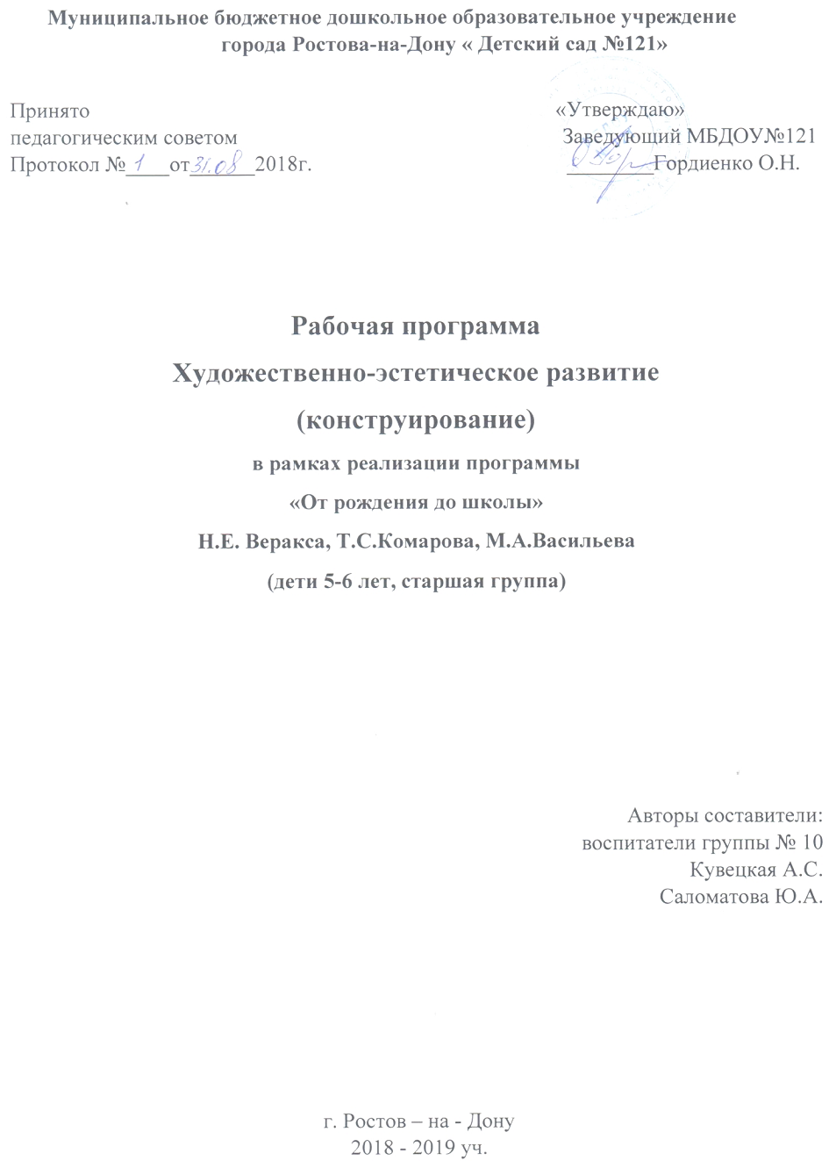

Пояснительная записка
Нормативные основания:
Программа разработана в соответствии с нормативно-правовыми документами:

1.Федеральный закон от 29.12.2012 № 273-ФЗ «Об образовании в Российской
Федерации»;
2. приказом Министерства образования и науки РФ от 30.08.2013 г. № 1014 «Об утверждении Порядка организации и осуществления образовательной деятельности по основным общеобразовательным программам дошкольного образования»;
3. приказом Министерства образования и науки Российской Федерации от 17 октября 2013 г. N 1155 «Об утверждении федерального государственного стандарта дошкольного образования»;
4. Постановлением Главного государственного санитарного врача Российской Федерации от 15 мая 2013 года №26 «Об утверждении САНПИН 2.4.3049-13 «Санитарно-эпидемиологические требования к устройству, содержанию и организации режима работы дошкольных образовательных организаций»;
5. ФГОС ДО;
6. Уставом МБДОУ №121;
7. Образовательной программой МБДОУ.

Направленность: Конструирование
Цель:
-Приобщение к конструированию; развитие интереса к конструктивной деятельности, знакомство с различными видами конструкторов.
-Воспитание умения работать коллективно, объединять свои поделки в соответствии с общим замыслом, договариваться, кто какую часть работы будет выполнять.
Задачи:
-Продолжать развивать умение детей устанавливать связь между создаваемыми постройками и тем, что они видят в окружающей жизни; создавать разнообразные постройки и конструкции (дома, спортивное и игровое оборудование и т. п.).
-Учить выделять основные части и характерные детали конструкций.
-Поощрять самостоятельность, творчество, инициативу, дружелюбие.
-Помогать анализировать сделанные воспитателем поделки и постройки; на основе анализа находить конструктивные решения и планировать создание собственной постройки.
-Знакомить с новыми деталями: разнообразными по форме и величине пластинами, брусками, цилиндрами, конусами и др. Учить заменять одни детали другими.
-Формировать умение создавать различные по величине и конструкции постройки одного и того же объекта.
-Учить детей строить по рисунку, самостоятельно подбирать необходимый строительный материал.
-Продолжать развивать умение дошкольников работать коллективно, объединять свои поделки в соответствии с общим замыслом, договариваться, кто какую часть работы будет выполнять.
Принципы:
- Принцип уважения к потребностям, нуждам ребенка. У ребенка дошкольного возраста три основные потребности: в движении, в общении, в познании. Среда организуется так, чтобы у ребенка был самостоятельный выбор: с кем, как, где, во что играть. Подбор оборудования и материалов для группы определяется особенностями развития детей конкретного возраста.
- Принцип гибкого зонирования. Пространство должно быть таким, чтобы оно давало детям, не мешая друг другу, в соответствии со своими интересами и желаниями свободно заниматься разными видами деятельности.
- Принцип вариативности. Периодическая сменяемость игрового материала , появление новых предметов, стимулирующих исследовательскую, познавательную, игровую, двигательную активность детей.
- Принцип безопасности. Соответствие требованиям по обеспечению надежности и безопасности. Материалы и оборудование должны иметь сертификат качества и отвечать гигиеническим и эстетическим требованиям.
Объем программы: 37 академических часов, проводится 1 раз в неделю во второй половине дня согласно расписанию. В середине НОД проводится физ. минутка.

Формы реализации:
- НОД.
- Беседы.
- Конструирование по модели.
- Конструирование по замыслу.
- Конструирование по условиям.
- Конструирование по теме.
- Конструирование по образцу.
- Конструирование по чертежам и схемам.
Условия реализации:
- Создание специфической предметно-пространственной развивающей среды, организованной в виде разграниченных центров (для работы с конструктором ЛЕГО, для работы с деревянным конструктором, для работы с бумагой, для работы с природным материалом).
- Совместная деятельность педагога с детьми ( игры, проблемные ситуации, индивидуальная работа)
- Самостоятельная деятельность детей.

Планируемые результаты:
- Анализирует образец постройки;
-Планирует этапы создания собственной постройки, находит конструктивные решения;
- Создает постройки по рисунку;
- Работает коллективно;
- Стремится к творчеству, экспериментированию и изобретательности;
- Имеет представление о строительных элементах и их конструктивных свойствах.
- Умеет самостоятельно делать игрушки для сюжетно-ролевых игр( флажки, сумочки, шапочки, салфетки и др.); сувениры для родителей, сотрудников детского сада, украшения на елку;
- Умеет работать с бумагой: сгибать лист вчетверо в разных направлениях; работать по готовой выкройке.
- Умеет создавать из бумаги объемные фигуры: делить квадратный лист на несколько равных частей, сглаживать сгибы, надрезать по сгибам.
- Умеет самостоятельно подбирать необходимый строительный материал.

Учебно-тематический план
по конструированию
Учебный план составлен в соответствии с расписанием НОД на 2018 – 2019 учебный год, утверждённым приказом заведующего от 2018 г.
По программе: занятие 1 раз в неделю.

Дата | Тема | Объём в часах | Примечание
04.09.2018. | Занятие№1  Дома (деревянный конструктор)  Л.В.Куцакова, стр.5 | 1 час | Мониторинг
11.09.2018. | Занятие№2  Дома(конструктор ЛЕГО)  Л.В.Куцакова, стр.6 | 1 час | Мониторинг
18.09.2018. | Занятие №3  Дома на нашей улице  Новикова И.В., стр. 27 | 1 час
25.09.2018. | Занятие№4  Машины(деревянный конструктор)  Л.В.Куцакова, стр.8 | 1 час
02.10.2018. | Занятие№5  Машины(конструктор ЛЕГО)  Л.В.Куцакова, стр.9 | 1 час
09.10.2018. | Занятие№6  Самолеты, вертолеты(деревянный конструктор)  Л.В.Куцакова, стр.11 | 1 час
16.10.2018. | Занятие№7  Самолеты, вертолеты(из бумаги)  Л.В.Куцакова, стр.11;  И.В. Новикова, стр.49. | 1 час
23.10.2018. | Занятие№8  Конструирование по замыслу(деревянный конструктор) | 1 час
30.10.2018. | Занятие№9  Ракеты(из бумаги)  Л.В.Куцакова, стр. 15 | 1 час
06.11.2018. | Занятие№10  Ракеты(конструктор ЛЕГО)  Л.В.Куцакова,стр.16 | 1 час
13.11.2018. | Занятие№11  Кораблик(из бумаги)  Н.Е.Веракса, Т.С. Комарова. Комплексные занятия,стр.83 | 1 час
20.11.2018. | Занятие№12  Котенок из природного материала.  Н.Е.Веракса, Т.С.Комарова.  Комплексные занятия,стр.84 | 1 час
27.11.2018. | Занятие№13  Роботы(Конструктор ЛЕГО).  Л.В.Куцакова,стр.18 | 1 час
04.12.2018. | Занятие№14.  Роботы из бумаги.  Л.В.Куцакова, стр.19 | 1 час
11.12.2018. | Занятие № 15.  Конструирование по замыслу | 1 час
18.12.2018. | Занятие№16.  Птичка из природного материала.  Н.Е.Веракса, Т.С.Комарова.  Комплексные занятия,стр.100 | 1 час
25.12.2018. | Занятие№17.  Елочные игрушки по замыслу(из бумаги) | 1 час
15.01.2019. | Занятие№18.  Мосты (деревянный конструктор)  Л.В.Куцакова,стр.22 | 1 час
22.01.2019. | Занятие№19.  Мосты(конструктор ЛЕГО)  Л.В.Куцакова,стр.23 | 1 час
29.01.2019. | Занятие№20.  Лебедь из природного материала.  Н.Е.Веракса, Т.С.Комарова.  Комплексные занятия, стр.121 | 1 час
05.02.2019. | Занятие№21.  Конструирование по замыслу | 1 час
12.02.2019. | Занятие№22.  Суда (деревянный конструктор)  Л.В.Куцакова, стр.24 | 1 час
19.02.2019. | Занятие№23.  Суда (из бумаги)  Л.В.Куцакова,стр.23 | 1 час
26.02.2019. | Занятие№24.  Заборчик.  Н.Е.Веракса, Т.С.Комарова.  Комплексные занятия,стр.123 | 1 час
05.03.2019. | Занятие№25.  Открытка из бумаги «Цветы для мамы»  Н.Е.Веракса, Т.С.Комарова. | 1 час
12.03.2019. | Занятие№26.  Архитектура и дизайн.  Л.В.Куцакова, стр.27 | 1 час
19.03.2019. | Занятие№27.  Лошадка из природного материала.  Н.Е.Веракса., Т.С.Комарова.  Комплексные занятис,стр.137 | 1 час
26.03.2019. | Занятие№28.  Грузовик.  Н.Е.Веракса, Т.С.Комарова.  Комплексные занятия,стр. 146 | 1 час
02.04.2019. | Занятие№29.  Конструирование по замыслу(деревянный конструктор) | 1 час
09.04.2019. | Занятие№30.  Плот из природного материала.  Н.Е.Веракса, Т.С.Комарова, стр.154 | 1 час
16.04.2019. | Занятие№31.  Зайчонок (из бумаги)  Н.Е.Веракса, Т.С.Комарова. | 1 час
23.04.2019. | Занятие№32.  Осьминог (из бумаги)  Н.Е.Веракса, Т.С.Комарова. | 1 час
30.04.2019. | Занятие№33.  Городок для кукол.  Н.Е.Веракса, Т.С.Комарова.  Комплексные занятия, стр.179 | 1 час
07.05.2019. | Занятие№34.  Петушок из природного материала.  Н.Е.Веракса, Т.С.Комарова.  Комплексные занятия,стр.187 | 1 час
14.05.2019. | Занятие№35.  Башня и дом.  Н.Е.Веракса, Т.С.Комарова. «Комплексные занятия», стр.279 | 1 час
21.05.2019. | Занятие №36.  Конструирование по замыслу (ЛЕГО) | 1 час | мониторинг
28.05.2019. | Занятие №37.  Конструирование по замыслу | 1 час | мониторинг
итого |  | 37 часов

Методическая литература

1. «От рождения до школы». Примерная общеобразовательная программа дошкольного образования/ Под редакцией Н.Е. Вераксы, Т.С. Комаровой, М.А. Васильевой. М.: МОЗАИКА-СИНТЕЗ, 2014.
2.Куцакова Л.В. Конструирование из строительного материала: Старшая группа (5–6 лет). – Мозаика – Синтез, 2016.
3.Комарова Т.С. Художественное творчество в детском саду.- М.:МОЗАИКА-СИНТЕЗ,2016.
4. Комарова Т.С., Филипс О.Ю. Эстетическая развивающая среда.-М.: Педагогическое общество России,2005.
5. Комарова Т.С., Савенков А.И. Коллективное творчество дошкольников. -М.: Педагогическое сообщество России,2015.
6. Комарова Т.С., Куцакова Л.В., Павлова Л.Ю. Трудовое воспитание в детском саду.- М.: МОЗАИКА-СИНТЕЗ,2015.
7. Куцакова Л.В. Конструирование и художественный труд в детском саду.- М.: Сфера,2016.
8. Куцакова Л.В. Творим и мастерим в детском саду и дома.- М.:МОЗАИКА-СИНТЕЗ,2016.
10. Н.Е.Веракса, Т.С.Комарова Комплексные занятия. – Волгоград, 2013.
Иллюстрации:
1.Машины.
2.Роботы.
3.Птицы.
4.Новогодние игрушки.
5. Самолеты.
Электронные ресурсы:
1.http: /www.maam.ru
2.http: /www. Iknigi.ru
3 http: /www.ped portal.ru

